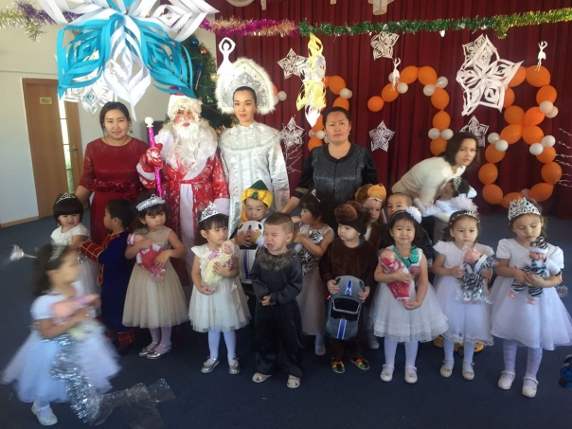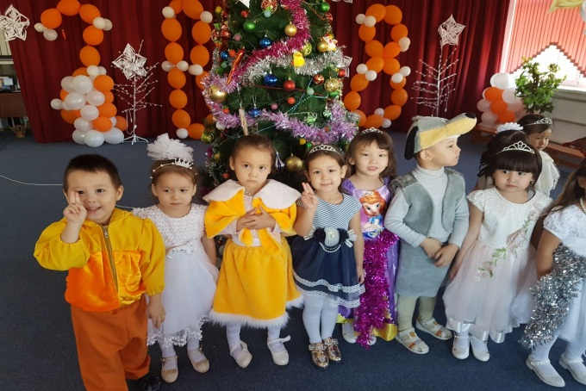

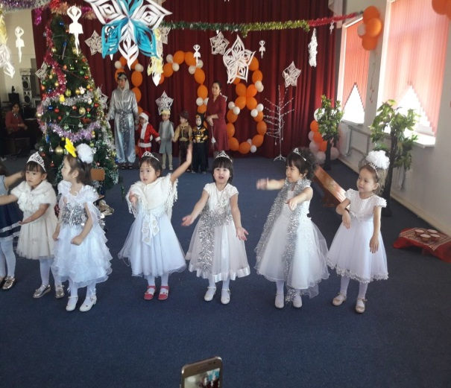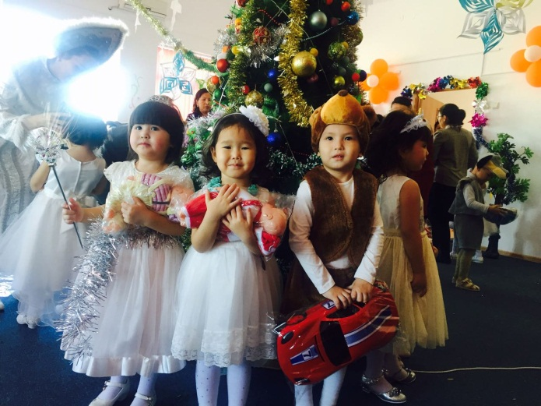

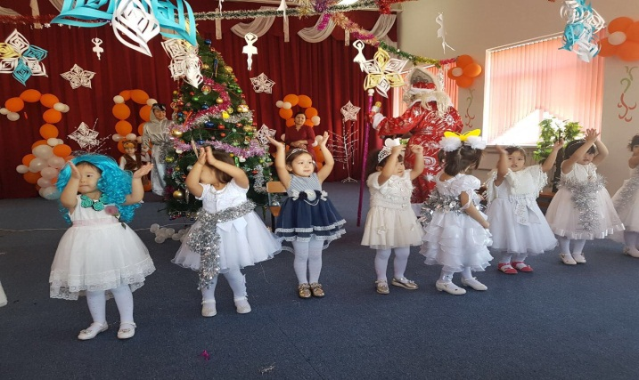

Бекітемін ------------------------
"Ақбота " балалабақшасының
әдіскері : Ақжігітова Ұ

Жаңа жыл ертеңгілігі
"Тұлпар " тобы

Тәрбиешілер: : Борашева Г
Шотанқызы А

2017-2018 жыл

Мақсаты: Жаңа жыл мерекесінің басқа мерекелерден айырмашылығын түсіндіру, ертегі кейіпкерлерін сомдау барысында тілін жаттықтыру, өнерге баулу, актерлік қабілеттерін ашу барысында өнегелі тәрбие беру. Таңғажайып нәрселердің адам өміріне жақсы әсері бар екенін дәріптеу, би қимылдарын орындаған кезде қуаныш сезімін сезіну және мерекелік көңіл күй сыйлау.
Музыкалық шығармалар: "Буги-буги", "Шырша жыры", "Жасыл шырша жанында", ,"Ойыншықтар"әні ," Қуыршақтар" биі, "Қамшы" биі .Тұсау кесу әні , Мақта қыз
ертегісі.
Кейіпкерлер: Аяз ата, ақшақар, қасқыр, түлкі, қызыл телпек , ит , Мақта қыз, мысық,
тауық , тышқан , қыздар , дүкенші , сиыр.
Жүргізуші: Жаңа жылым мол болсын,
Басқан қадам оң болсын.
Төрле, төрле жаңа жыл,
Бізге құтты жол болсын.-дей , келе балабақшамыздың директоры және
әдіскеріне құттықтау сөз беріледі.
Ақшақар :
Сәлеметсіздер ме, балалар. Мені сендерге ертерек бар деп Аяз Ата жіберді. Қараңдаршы балалар, шырша қандай әдемі. Тағылған ойыншықтары, қандай әдемі. Бірақ, байқайсыңдар ма шыршамыз көңілсіз. Өйткені шамы жанбапты. Сендер маған көмектессеңдер, біз шамын жаға аламыз. Көмектесесіңдер ме?
Балалар: Иә.
Олай болса, балалар:
Алақаным тақ-тақ.
Шырша шамын жақ-жақ!
Балалар қайталап шырша шамы жағылады.
"Жасыл шырша жанында" әні орындалады.
Әннің аяғында балалар орындарына отырады.
Музыка естіледі, залға қасқыр кіреді.
Ақша қар(шошып кетеді): Ой, балалар, бұл кім болды екен?
Қасқыр: Мына жерден Қызыл телпекті көрген жоқсың ба, мен оны әжесіне
қарай қысқа жолмен жіберіп едім.
Ақша қар: Жоқ келген жоқ. Байқамадық.
Қасқыр: Жарайды, онда ол орманда адасып жүрген шағыр. (шығып кетеді)
Музыка ойналып Қызыл телпек кіреді.
Қызыл телпек: Сәлеметсіңдер ме, балалар. Жаңа жыл мерекелерің құтты болсын.
Ақша қар :Сәлеметсіз бе , Қызыл телпек . Сені де мерекеңмен құттықтаймыз.
Қызыл телпек сені қасқыр іздеп жүрген . Өзімен бірге орманға алып кетпекші .
Қызыл телпек: Мен енді не істеймін ? Сендер маған көмектесе аласыздар ма ?
Ақша қар : Қызыл телпек сізге Аяз ата көмектесе алады. Біз қоңырау
соғып шақырайық.
Аттың шауып өткен дауысы естіледі.
Ақша қар :Балалар біздің қоңырауды Аяз ата естімей өтіп кеткен сияқты.
Қане алақанымызды соғып шақырып көрейік .
Балалар алақандарын соғады . Аттың шауып өткен дауысы тағы да естіледі.
Мүмкін аяғымыздың тырсылы қатты шығар .
Балалар аяқтарын тырсылдатқан кезде әуенмен Аяз ата келеді.
Аяз ата : Аяулы ата –аналар , ардақты ұл қыздарға, кішкентай бүлдіршіндер
Сәлематсыздарма !
Қандай жарқын жүздерің ,
Қандай әсем жырларың .
Асулармен алысқан
Асау желмен жарысқан.
Аталарың сендерге ,
Шаршап келді алыстан.

Ақша қар : Сәлеметсіз бе , Аяз ата , төрлетіңіз . Мен сіз айтқаннан кейін ертерек
келдім. Шыршаның шамын жағып қойдым , сәл демалыңыз балалардың сізге
арнаған тақпақтары бар екен.
Жүргізуші : Хош келдіңіз ата Тұлпар тобына , сізді асыға күткен балаларыңыз
өз өнерлерін көрсетуге әзір,ендеше қарсы алыңыздар ортаға Тұсау кесу әнімен
Сайын Құндызды шақырамыз .
Жүргізуші : Және балаларымыздың Аяз ата мен Ақшақарға арнаған "Мақта қыз"
ертегісі .
Ары қарай тақпақтармен жалғасады.
Амангелді Айзере
Жылдың әнін бастайын,
Аяз Ата кеп қалды.
Майысады жас қайын,
Көтере алмай көп қарды.
Алдабергенқызы Раяна
Бақша іші мереке,
Ойын күлкі асқақ ән.
Жақсы әпкелер жаңа кеп,
Мерекені бастаған.
Азан Арай
Ақ қырауға малынған,
Сақалы да, мұрты да.
Аяз ата сағынған,
Сәлем берді жұртына.
Базарғали Жандос
Безендіріп шыршаны,
Жыл қуантты баршаны.
Той-маскарад басталды,
Аяз оны басқарды.
Даулеткерей Бегарыс
Аппақ тонға оранып,
Базарлықты мол алып.
Келді алыс сапардан,
Аяз ата оралып.
Қызыл телпек :Аяз ата сіздің келгеніз жақсы болды ,маған көмектесіңізші
қасқыр мені іздеп жүр екен . Өзімен бірге орманға алып кетпекші.
Аяз ата: Иә, қасқырдың бұл қылығы дұрыс болмады. Бірақ сен қорықпа қасқыр келсе бір амалын табармыз, ал қазір мына кішкентай бүлдіршіндердің өнерін тамашалайық .
Жүргізуші: Қазақ биі "Қамшы"
Музыка қосылып қасқыр келеді де Қызыл телпекті ұстап алмақшы болады .
сол кезде Аяз ата қасқырды қатырып тастайды.
Аяз ата: Сен неге Қызыл телпекті іздеп жүрсің? Бүгін мереке балалармен
жаңа жылды тойламайсың ба?
Қасқыр: Жарайды, қатемді түсіндім, мені босатыңызшы.
Аяз ата: Мен сені босатамын, сен бізбен бірге жаңа жылды тамашаласайшы.
Жүргізуші: Ендеше аруларымыздың " Қуыршақтар " биін тамашалаңыздар.
Қасқыр: Жақсы билейді екенсіңдер қыздар. Қызыл телпек мен енді саған тиіспеймін.
Сенің биің маған ұнады .
Аяз ата: Қасқыр, сенің қандай өнерің бар?
Қасқыр: Мен дым білмеймін барып түлкі досымды шақырып келейін мүмкін
сол бірдеме білетін шығар.
Аяз ата: Ал енді Қасқыр қызыл телпек екеуің достасыңдар.(екеуі достасады).

Қызыл телпек: Аяз ата, Ақшақар мен енді кетейін, сіздерге көп рахмет.
Сау болыңыздар балалар.
Ақшақар : Аяз Ата , сіз шаршаған боларсыз , отырыңыз , дем алыңыз .
Балалардың өнерін тамашалаңыз.
Жүргізуші : Марат Айзеренің орындауында " Ойыншықтар " әні .
Закирбай Жаниха
Қуаныштан лүпіл қағып жүрегім,
Жаңа жылды жыл да күтіп жүремін.
Қаңтар айы күн парақты бастаған,
Он екі айдың үлкені деп білемін.
Жұмабаев Мағжан
Аспан жерге төгеді,
Ақ күмісін уыстап.
Жаңа жылда келеді,
Бізге қарай жылыстап.
Берсін біздей балғынды,
Көңілденсін ол енді.
Шырқатайық ән жырды,
Шырқатайық өлеңді.
Жақсылық Сержан
Жүзіміздекүлкі ойнап,
Қанаттанды жанымыз.
Жаңа жылды біз тойлап,
Шаттанамыз бәріміз.
Қыдырбай Ақарыс
Ақша қарға малынып,
Аппақ тонын жамылып.
Сақалы мен мұртына
Күміс моншақ тағылып.
Аяз Ата келеді,
Балаларды сағынып.
Қамысбай Дидарбек
Қырау қатып жағаға,
Аяз беттен өбеді.
Бірі мініп шанаға,
Бірі шаңғы тебеді.
Әуенмен қасқыр түлкіні алып келеді.
Қасқыр : міне біз келдік өнерімізді көрсетсек , сыйлық беретін шығар.
Аяз ата : Ал жарайды , көрсек көрейік. Бірақ бір шартым бар өнерлерің
ұнамаса мерекеден қар атып қуамыз.
Музыка қосылып қасқыр мен түлкі би билейді , оларға қосылып балалар
да билейді.
Ақшақар :Маған билерің ұнаған жоқ , сендерге ұнадыма балалар.
Балалар : жоқ.
Ақшақар : олай болса , келіңдер қар лақтырып қуып шығайық балалар.
Балалар қасқыр мен түлкіні қуып шығады. Түлкі болса ебін тауып
сыйлық салынған қапты алып кетеді.
Жүргізуші : балалар Аяз атаға дайындаған тақпақтарымызды жалғастырайық.
Ринатұлы Мәди
Жақсы жаңа жыл келді.,
Асқар таумен тұлғалас.
Біз осылай жылды енді,
Қарсы алайық бәріміз.

Нұржігіт Дана
Тамаша, тамаша,
Шыршамыз жұп жараса.
Басында әсем жұлдызы,
Көз тоймайды қараса.
Нұрболатқызы Айзере
Ақ қырауға малынған.
Сақалы да мұртыда,
Аяз Ата сағынған,
Сәлем берді жұртына.
Сайын Құндыз
Жаңа жылмен, Жаңа жылмен,
Құттықтаймыз әрине.
Әкемізді, анамызды,
Қонақтардың бәрін де.
Серікхан Марлен
Жаңа жыл келді,
Азаймасын ән мен жыр.
Ел көңілін көтерсін,
Құтты болсын, жаңа жыл,
Құттықтаймыз сіздерді.
Сұлтанғали Әсет
Мол сыйлықпен келер ол,
Шырқатып ән салар ем,
Жылдамырақ келсе екен.
Бізге сыйлық берсе екен.
Марат Айзере
Тақпақтарды жаттадық,
Би уйрендік көрсін деп.
Аяз Ата шаттанып,
Бізге риза болсын деп.
Төребай Әдемай
Жоламасын елге мұң,
Жаңғырып кел жаңа жыл.
Әкелердің еңбегін,
Жандырып кел, жаңа жыл.
Шәрліхан Ақбота
Жасыл желек жамылған
Асыл моншақ тағынған
Келді сұлу шыршамыз
Көптен күткен сағынған.
Сапарұлы Нұрасыл
О, алақай тамаша
Шыршамыз тұр жараса
Жаңа жылда бәріміз
Ән аитамыз жаңаша.
Аяз ата: Жарайсыздар балалар , жақсы дайындалғансыздар екен, мен сіздермен
Бірге би билегім кеп тұр.
Би ; "Буги, буги".
Жүргізуші; Аяз ата балаларымыздың сізге дайындаған өнерлері көп екен.
Азан Арай " Топ топ" балақан әнімен.
Нұрболат Айзере " Қошақаным" әнімен.
Сағындық Мирас
Жаңа жылда, жаңа жылда
Жаңаша тақпақ аитамыз
Болсын риза балаша
Аппақ біздің атамыз.
Итібай Малика
Сылдырлайды моншағы
Шыршамыздың мол шамы
Жаңа жылмен жайдары
Құттықтаймыз баршаны.
Теңелбай Нұрбек
Жаңа жылда алдағы
Көңіл өсіп кеңейсің
Ортақ ойы арманы
Жақсы дәстүр көбейсің.
Ахмет Аяна
Құтты болсын жаңа жыл, барша халық,
Қуанышқа, шаттыққа тамсанайық,
Бірімізге шынайы тілек тілеп,
Бар әлемге бақытпен жарсалайық!
Болатбекұлы Ернар
Оралдың өлкеме,
Жаңа жыл армысың.
Оранды ақ көрпеге,
Асқартау, қарлы шың.
Аяпберген Ернар
Аяз ата келді
Тамашаны көрді
Риза болып қуанып
Бізге сыйлық берді.
Ақшақар :Аяз ата балалардың сыйлығын беретін уақыт келді. Сіздің
қабыңыз қайда .
Аяз ата : Қабым, қабым . Әттеген-ай мана қасқыр түлкіні текке ертіп келмеген
екен солар алып кеткен ғой енді қайттім.
Сол кезде есік жақтан иттің үрген дауысы естіліп қапты сүйреп ит кіріп келеді.
Ит: Сәлематсыздарма , Осында үлкен мереке болады деп естіп келе жатыр едім,
Жолда қасқыр мен түлкіні кезіктірдім , байқап қарасам Аяз атаның балаларға
әкелген сыйлықтарын ұрлап бөлісе алмай айқайласып отыр екен, содан екеуін
әрең дегенде қуып қапты әкелдім.
Ақшақар : Жарайсың достым келе жатқан сенің жылың екен құтты болсын.
Ит адамның досы деген осы екен ау.
Аяз ата : Балалар осы келе жатқан ит жылы құтты болсын. Еліміз аман
жұртымыз тыныш болсын, мен сіздерге сыйлығымды таратайын да басқа да
баларға барайын күтіп қалған шығар.
Жүргізуші : Ал ата-аналар , "Тұлпар " тобының сіздерге арнаған шыршалық
мерекесі осымен аяқталды.Жылдан жылға аман есен жете берейік,осы келгелі
тұрған ит жылы мерекелі, берекелі жыл болсын. Рахмет баршаңызға.

